МИНИСТЕРСТВО ОБРАЗОВАНИЯ И НАУКИ РОССИЙСКОЙ ФЕДЕРАЦИИ

Федеральное агентство по образованию

«Санкт-Петербургский государственный университет телекоммуникаций им. проф. М. А. Бонч-Бруевича (СПбГУТ)»

СПб ГУТ)))

**Формирование и обработка звуковых сигналов**

ПРАКТИЧЕСКОЕ ЗАДАНИЕ № 1

**Изучение основных инструментов временной**

**и частотной обработки аудиосигналов**

Выполнил: **Балан К. А.** Студент группы: **РЦТ-22**

Преподаватель*:*

# Ишутина О. Ю.

*Санкт-Петербург*

# Исследование инструментов для изменения амплитуды аудиосигнала

# Создание испытательного сигнала

1. Запустим Audacity. В новом проекте создадим монофоническую звуковую дорожку. Установим частоту дискретизации 48000 Гц, формат и разрядность квантования ИКМ, 16 бит/отсчёт.
2. Определим вариант задания n = 1 + ((A * B * C) mod 12)), где A, B и C – день, месяц и год рождения соответственно.

n = 1 + ((21 * 11 * 2004) mod 12) = 1.

1. Сформируем испытательный сигнал общей длительностью 70 секунд в соответствии с параметрами, указанными в таблице 1.

Таблица 1.

Параметры испытательного сигнала

|  |  |  |  |
| --- | --- | --- | --- |
| **Время** | **Сигнал** | **Тип шума или форма и частота сигнала, Гц** | **Амплитуда сигнала** |
| 0 – 10 сек | тональный | 250 | 0.5 |
| 10 – 40 сек | шумовой | броуновский | 0.5 |
| 40 – 70 сек | Скользящий тон | Прямоугольный с логарифмическим законом изменения частоты  fст нач = 500 Гц  fст кон = 10500 Гц | 0.5 |

1. С помощью пункта меню Audio Track – Muti-view включим режим совместного отображения осциллограммы и спектрограммы сигнала. Зафиксируем полученный график в отчёт.

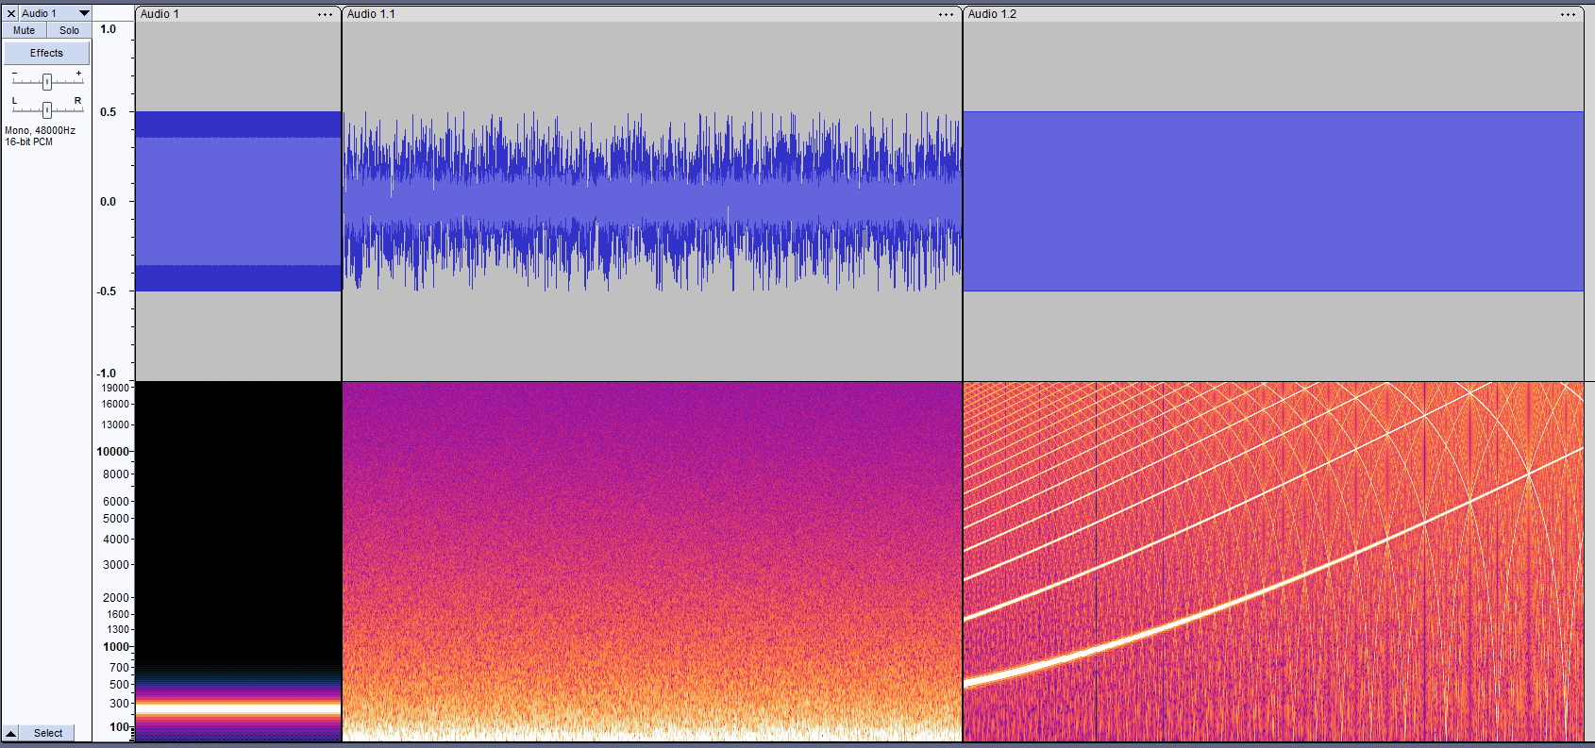

Рис. 1. Осциллограммы и спектрограммы сигнала.

1. Выделим созданную звуковую дорожку. С помощью пункта Analyze – Plot Spectrum запустим спектроанализатор. Установим следующие значения:

- алгоритм вычисления: спектр;

- длина БПФ: 32768 отсчётов;

- тип оконной функции: Welch window;

- частотная шкала: логарифмическая.

1. Для построения выделенной дорожки нажмём кнопку Replot. Зафиксируем спектр полученного испытательного сигнала. Сохраним полученный проект.

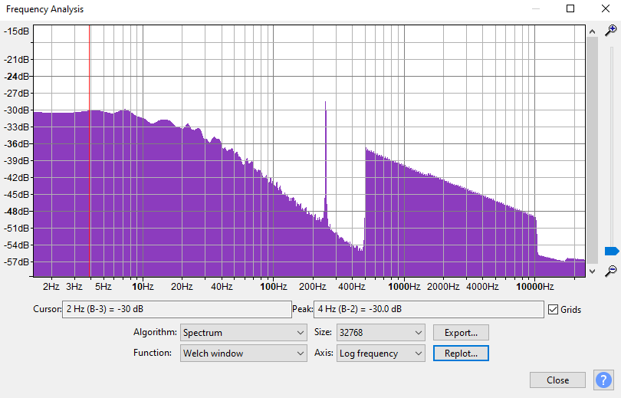

Рис. 2. Спектр испытательного сигнала.

# Применение инструментов для измерения амплитуды аудиосигнала

1. Рассчитаем номер варианта задания m = 1 + ((A * B * C) mod 50)), где A, B и C – день, месяц и год рождения соответственно, в соответствии с которым необходимо выполнить обработку звукового сигнала, сформированного в ходе выполнения п. 1.1.

m = 1 + ((21 * 11 * 2004) mod 50)) = 25.

1. Для выполнения усиления или ослабления сигнала с помощью инструмента Amplify, рассчитаем коэффициент усиления k, дБ, для своего варианта задания n = 1 по формуле:

k = (-1)n+1 * n = (-1)2 * 1 = 1

1. Рассчитаем параметры инструмента Adjustable Fade для создания эффектов плавного нарастания (затухания) сигнала Fade Up (Down) и S-Curve Up (Down) для своего варианта задания n = 1 и занесем их в таблицу 2.

Таблица 2.

Параметры нарастания (затухания) инструмента Adjustable Fade

|  |  |  |  |
| --- | --- | --- | --- |
| **Тип нарастания (затухания)** | **Start (or End), дБ** | **End (or Start), дБ** | **Mid-fade adjust,%** |
| Fade Up | -1.5 | 6 | 0 |
| Fade Down | 6 | -3,5 | 5 |
| S-Curve Up | -17,5 | -5 | -40 |
| S-Curve Down | -5 | -17,5 | -80 |

1. Разделим испытательный сигнал, сформированный в ходе выполнения п. 1.1 на отрывки длительностью по 5 с.
2. Последовательно обработаем полученные пятисекундные отрывки испытательного сигнала с помощью инструментов Amplify и Adjustable fade, изменяя параметры указанных инструментов в соответствии с заданием. Зафиксируем осциллограмму, спектрограмму и спектр полученного сигнала.

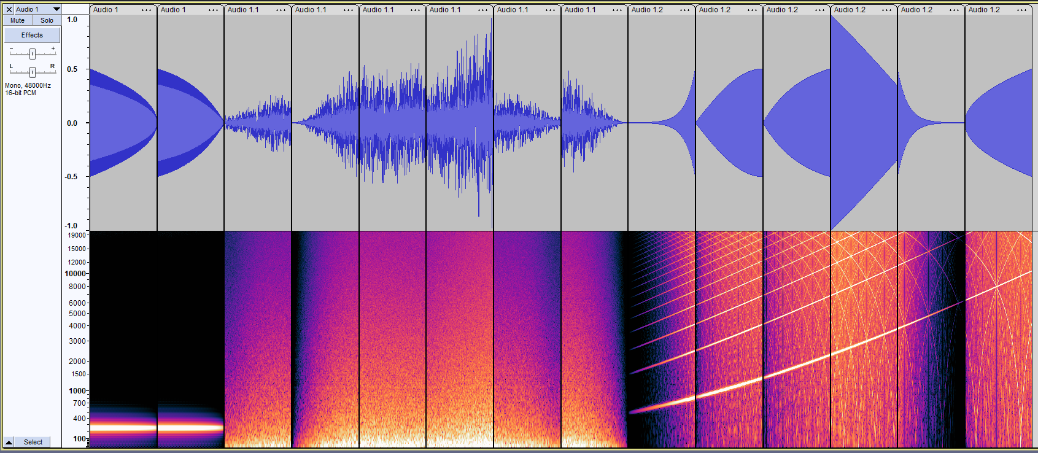

Рис. 3. Полученная осциллограмма и спектрограмма испытательного сигнала.

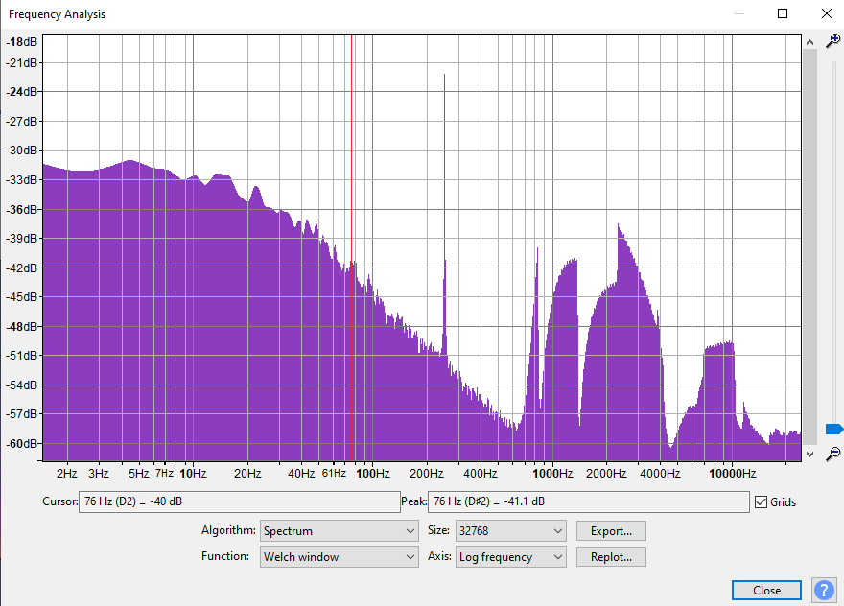

Рис. 4. Полученный спектр испытательного сигнала.

# Исследование инструментов частотной коррекции аудиосигнала

# Запись испытательного сигнала

* + 1. Подключим к ПК головные телефоны и микрофон. Установим в настройках драйвера звуковой карты для обоих устройств следующие значения параметров АЦП и ЦАП:

- Частота дискретизации Fд = 48000 Гц;

- Формат и разрядность квантования: ИКМ, 16 бит/отсчет.